PEC 2: Direcció i Recursos Humans
Estudia els temes d’aquesta PEC complerts: a la classe de debat es faran preguntes addicionals per comprovar-ho.
Millor si fas aquest exercici en grup, aprofita els avantatges i comparteix feina. PERO fes teu tot el que escriguis. Les teves respostes poden ser idèntiques a les dels teus companys de grup, però si se’t pregunta a classe has de deixar clar que saps raonar el que has contestat.
Si fas la PEC en grup escriu al principi del document, abans de les respostes, el nom de tots els membres.
Porta a la classe de debat una copia de la teva PEC.
Et recomanem que utilitzis aquest mateix word, eliminant tot menys l’apartat “Preguntes de la Prova” i intercalant les teves respostes després de l’enunciat de cada pregunta.
- Entrega la PEC a través del Racó.
- El format del document ha de ser word, PDF o qualsevol format que el profe pugui obrir amb word.
- Nom de l’arxiu: “gYY_cognom_nom” on YY és el grup. Exemple: g10_Gates_Bill.doc
¡¡¡ Eviteu els caràcters no segurs como “ñ ç @” ... que fan que peti !!

Matèria a estudiar
Llegir:
- El capítol 2 “La dirección de la empresa y el proceso de decisión” i el 4 “Introducción a la dirección de los Recursos Humanos en la empresa” del llibre “La economía de la empresa en el espacio de educación superior” (Maynar 2007)
- Les transparències de classe per aquest tema estan accessibles al racó. Són una lectura complementaria no substitutiva. En algun aspecte que no cobreixen els textos anteriors, quan s’indiqui, serveixen de material de base. (TR)
- La descripció de l’empresa Quick&Fresh, inclosa en la PEC5
Els aspectes que s’estudien en el tema de Direcció:
- Resum de les activitats que formen la funció de direcció (Maynar 2007 p.29-30 i 2.4) i (TR 3 a 6)
L’esquema del llibre Fig.2.2 és vàlida però s’ha de tenir en compte que política=influència, tant programa como pressupost són aspectes de la planificació i procediment forma part de l’organització.
- Estratègia (Maynar 2007 p.30-34) i (TR 7 a 13)
Veure també: diferències entre nivells d’estratègia corporativa>de negoci>funcional
comparació - relació amb tàctica TR 9 i amb operativa TR 6
Conceptes TR 12
- Gestionar la influència (TR 14 a 20) Aquesta part pràcticament no es toca al llibre: Quins són els stakeholders principals i els seus interesos? Com es relacionen els socis amb la direcció de l’empresa a la Soc. Anònima (òrgans de gestió, composició, funcions: Junta de General d’Accionistes – Consell d’Administració – Direcció Professional)? Direcció ètica i responsabilitat social corporativa. Codis de Bon Govern Corporatiu
- Planificar (Maynar 2007 p.37) i (TR 21 a 25) El llibre parla molt poc de planificació i la planificació és molt important per l’enginyer: comprendre bé tots els elements de TR 23 i la seva interrelació i els de la planificació TR 25. Per qui tingui més interès es proporciona un document amb informació sobre aplicacions per donar suport a la planificació i el procés col·laboratiu que hi ha al darrera.
- Organitzar (Maynar 2007 p.37-51) i (TR 26 a 32) Molt més complert al llibre “Modelos y estructuras organizativas flexibles” no fa referència a opcions organitzatives pròpiament dites per l’empresa si no a una visió ampliada dels col·laboradors de l’empresa en el primer cas i a models corporatius –grups empresarials- els altres dos. De les transparències, pot ser entendre ¿perquè la organització, organitzar? TR 27 i mecanismes de coordinació TR 30.
- Dirigir persones (Maynar 2007 p.51-56) i (TR 33 a 40) Bastant complert al llibre. Veure TR39-40 sobre comunicació i sobre equips
- Controlar (Maynar 2007 p.56-57, 2.7.3 i 2.7.5) i (TR 41 a 43) 2.8 al llibre, alguns apartats anteriors 2.7.3 i 2.7.5 també fan referència o estan molt relacionats. TR41 el control com a complement de la planificació i TR42-43 aplicacions del control a diferents subsistemes o àrees funcionals.
- Decidir (Maynar 2007 p.57-59) i (TR 44) Molt bé al llibre: les fases 7. i 8. no son pròpiament decisió, si no altres dimensions de la direcció (implantació -> execució – dirigir, Control -> això mateix).
Els aspectes que s’estudien en el tema de Recursos Humans:
- Importància creixent de la gestió de RRHH (Maynar 2007 p.99-102) Bastant complert al llibre que inclou el punt “4.3 Outsourcing de las funciones de RRHH” del que no es parla a les transparències. Complementar amb TR4 i les explicacions que es donaran a classe i amb TR6 l’esquema general de les funcions de RRHH
- Anàlisi i Disseny del lloc de treball (Maynar 2007 p.102-106) s’inclou un exemple de formulari per l’anàlisi del lloc de treball.
- Planificació dels RRHH (Maynar 2007 p.106-107)
- Reclutament i Selecció i orientació (Maynar 2007 p.107-109) i (TR 12-23) S’ha de distingir entre el reclutament destinat a captar i atreure candidats a un lloc de treball procedents de diferents fonts i la selecció que es una fase posterior orientada a elegir el/los candidats idonis mitjançant proves que permeten obtenir informació sobre els candidats que ajudi a predir el seu futur desenvolupament i èxit al lloc de treball. Al llibre tracta també de les polítiques de reducció de personal: les empreses de vegades s’han de desprendre de personal en lloc de captar de nou. Veure el concepte de orientació (TR23)
- Formació i perfeccionament (Maynar 2007 p.112-113)
- Gestió i Planificació de carreres profesionals (Maynar 2007 p.112-113) El concepte de desenvolupament professional fa referència tant a una formació de perfeccionament (per al futur) com a la gestió i planificació de itineraris professionals (TR28)
- Avaluació del rendiment (Maynar 2007 p.110-111) Hi ha criteris que es poden mesurar objectivament (resultats) i d’altres més qualitatius que són avaluats per altres persones (caps, companys, ... avaluació 360º).
- Retribució (TR 33 a 45) i (Maynar 2007 p.111-112) Complementar amb els factors determinants dels salaris en el disseny d’una estructura salarial (TR34-37) i sistemes de retribució basats en el rendiment (TR39).
- La contractació (TR 46 a 52)

Preguntes de la Prova
Respon a les següents preguntes particularitzant per l’empresa Q&F (sigues breu i concret).
- Defineix la missió i la visió per l’empresa
- Aplica l’anàlisi DAFO. La resposta a aquesta pregunta pot millorar molt si es discuteix en grup
- Per a un horitzó de 3 anys i a la vista de DAFO, proposa una estratègia i explica-la definit (TR12):
  - El posicionament competitiu
  - Les competències distintives
  - Els canvis estratègics
  - Concreta els punts anteriors en 4 objectius per als pròxims 3 anys, expressant-los en termes també quantitatius si es possible.
- Tria un dels objectius anteriors i fes una planificació: quins indicadors et permeten mesurar l’assoliment i la seva evolució temporal prevista, quines tasques s’han de portar a terme, ubica-les al temps (calendari gràfic: Gantt), estima els diferents tipus de recursos necessaris per cada tasca i una idea quantitativa.
- Què mesures prendries per poder fer el seguiment i control d’aquests plans assegurar i de l’assoliment d’aquest objectiu?
- Respon a la pregunta que més t’agradi de les dues següents:
  - Elegeix un model d’estructura organitzativa apropiada (funcional, per resultats, ...) i dibuixa l’organigrama. Entre els extrems burocràtic i adhocràtic a on situaries l’empresa o les diferents unitats que la composen. Explica els teus motius per a aquestes dues eleccions.
  - Identifica quines són les principals qüestions ètiques en relació a la responsabilitat social de Q&F i quin es el directiu o directiva i el departament més implicat en cadascuna d’aquestes qüestions
- Quin estil de lideratge creus que es el convenient a l’obrador, les botigues, la central -teleoperadors i administratius- i entre la direcció general i les direccions departamentals? ¿Perquè?
- Fes l’anàlisi del lloc de treball del encarregat d’una botiga (a cada botiga hi han 5 venedors, un dels quals es l’encarregat) seguint el model de la pàg. 105 del llibre.
- Respon a la pregunta que més t’agradi de les dues següents:
  - Cóm faries el reclutament dels venedors de les botigues (intern / extern i quines fonts de reclutament empraríeu)? I pels encarregats de tenda?
Les dues captures de més avall son d’un formulari agafat a una botiga de d’empresa Zara ¿Us semblaria adient aquest tipus de canal per els venedors? Perquè? Perquè ho fa Zara?
  - Cóm faríeu la selecció dels venedors de les tendes? En què consistiria l’orientació?
- ¿Quin lloc de treball creus que ha de tenir més retribució: la direcció de compres, producció i logística o la direcció de recursos humans? No es tracta solament de que expressis la teva opinió, si no de que la raonis en termes de valoració del lloc de treball: quins criteris penses que són adients i rellevants per valorar l’aportació d’aquests dos llocs de treball a l’empresa i com queden posicionats o valorats cadascú dels dos llocs per cada criteri i també globalment. Intenta formalitzar en una taula (criteris / llocs de treball)
- ¿Per quins llocs de treball et sembla més adient una retribució variable basada en mesures objectives del rendiment “plans d’incentius”? ¿Expressa per un d’aquests llocs de treball com mesurar els resultats a avaluar?

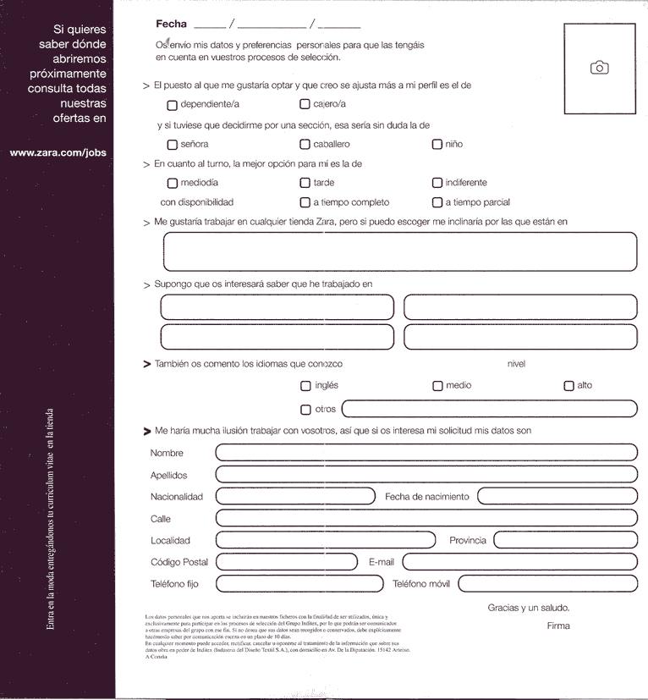

Les mesures objectives es poden expressa quantitativament i expressen els resultats o la quantitat d’output que el treballador n’obté. Per contraposició, les mesures subjectives no s’expressen quantitativament, al menys de forma directa, i s’obtenen mitjançant l’opinió de persones (caps, col·legues, subordinats, clients, ...) sobre diferents aspectes del desenvolupament de l’empleat a la feina, no necessàriament relacionats amb outputs

